GIORNICO

rustikales 4 ½-Zimmer-Einfamilienhaus

mit Balkon, grossem Garten und schöner Aussicht

……………………………………..……………..…………………..……………………..…………………….……………….

casa unifamiliare rusticale di 4 ½ locali

con balcone, grande giardino e bella vista

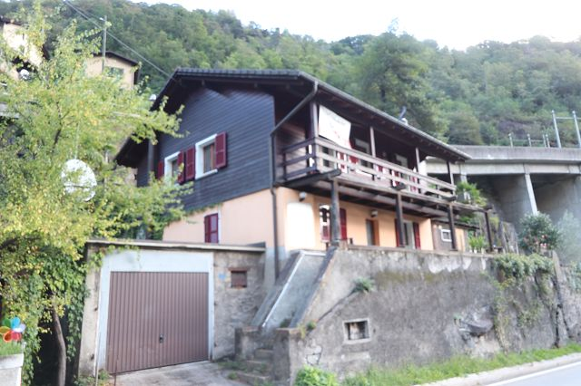

4180/3359

Fr. 430‘000.--

Standort | Umgebung

Eckdaten | Ausstattung

Wohnfläche: ca. 140 m2
Grundstückfläche: ca. 517 m2
Geschosse: 2
Zustand: gut
Renovationen: ja
Dusche/WC: 1
Bad/WC: 1
sep. WC: 1
Heizung: Oelzentralheizung
Zweitwohnsitz: ja, möglich
Keller: Steinkeller
Parkplätze: Garage

6745 Giornico, Biaschina 2

Region: Leventina
Lage: sonnige Aussichtslage
Aussicht: schöner Ausblick
Schulen: ja
Einkauf: 3km
öffentlicher Verkehr: ja
Distanz nächste Stadt: 32km
Distanz Autobahn: 6km

Beschreibung

Dieses rustikale 4 ½-Zimmer-Einfamilienhaus liegt an sonniger Aussichtslage 3 km nördlich von Giornico in der Leventina.

Das Gebäude befindet sich in einem gepflegten und guten Zustand. Es wirkt rustikal und wohnlich und bietet ein charmantes Ambiente.
Das Haus verfügt bei der Küche und beim Wohnzimmer über zwei Eingänge, welche in das Wohn-/Essgeschoss führen. Auf dieser Etage befinden sich die offene Küche mit angrenzendem Stein-Gewölbekeller sowie das Wohn-/Esszimmer mit Cheminée und WC.
Im oberen Geschoss sind 2 Schlafzimmer, ein kleines Zimmer sowie das Bad mit Wellnessbadewanne eingebaut. Ein Zimmer verfügt über einen gedeckten Aussichtsbalkon, ein weiteres Schlafzimmer über eine separate Dusche/WC.
Der grosszügige Aussenbereich der Liegenschaft beinhaltet ein Gartenhaus, in welchem ein Badezimmer eingebaut ist sowie ein grosser, terrassierter Garten mit schönem Ausblick auf die umliegenden Berge.

Das Haus ist mit dem Auto gut erreichbar. Es steht eine Garage zur Verfügung.
Oberhalb des Hauses hält der Bus. Im 3km entfernten Giornico gibt es Einkaufsmöglichkeiten. In ca. 30 Minuten erreicht man Bellinzona.

Highlights

- rustikales, charmantes Ambiente
- grosser, terrassierter Garten
- schöne Aussicht auf die umliegenden Berge

Posizione | Dintorni

Dati salienti

Spazio vitale: circa 140 m2
Area di proprietà: circa. 517m2
Piani: 2
Condizione: buona
Ristrutturazioni: si
doccia/WC: 1
bagno/WC: 1
sep. WC: 1
riscaldamento: nafta
seconda casa: sì, possibile
cantina: cantina di pietra
posti auto: Garage

6745 Giornico, Biaschina 2

Regione: Leventina
Situazione: posizione panoramica soleggiata
Vista: bella vista
Scuole: sì
Shopping: 3km
trasporto pubblico: sì
distanza dalla prossima città: 32km
distanza autostrada: 6km

Descrizione dell’immobile

Questa rustica casa indipendente di 4 ½ locali si trova in una posizione panoramica soleggiata a 3 km a nord di Giornico in Leventina.

La casa è in buone condizioni. Ha un'atmosfera rustica e familiare e offre un ambiente affascinante.
La casa ha due entrate in cucina e nel soggiorno, che conducono al piano soggiorno/pranzo. Su questo piano si trovano la cucina aperta con annessa cantina a volta in pietra e il soggiorno/sala da pranzo con camino e WC.
Al piano superiore ci sono 2 camere da letto, una piccola stanza e il bagno con vasca da bagno benessere. Una camera ha un balcone coperto con vista, un'altra camera ha una doccia/WC separata.
La generosa area esterna della proprietà comprende una casetta da giardino, in cui è stato costruito un bagno, così come un ampio giardino terrazzato con una bella vista sulle montagne circostanti.

La casa è facilmente raggiungibile in auto. C'è un garage disponibile.
L'autobus si ferma sopra la casa. A Giornico, a 3 km di distanza, ci sono possibilità di shopping. In circa 30 minuti si può raggiungere Bellinzona.

Highlights

- ambiente rustico e affascinante
- grande giardino terrazzato
- bella vista sulle montagne circostanti

Eingang, Küche mit Steinkeller entrata, cucina con cantina
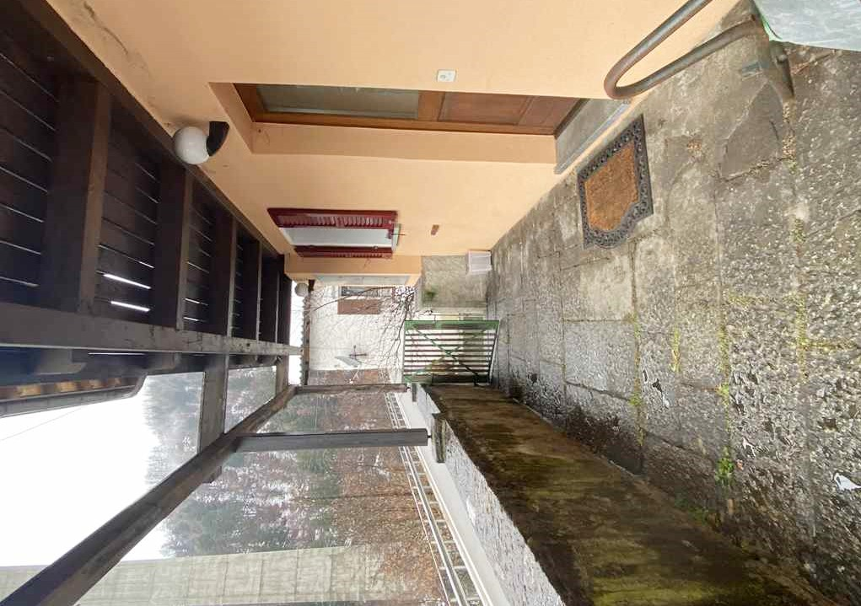

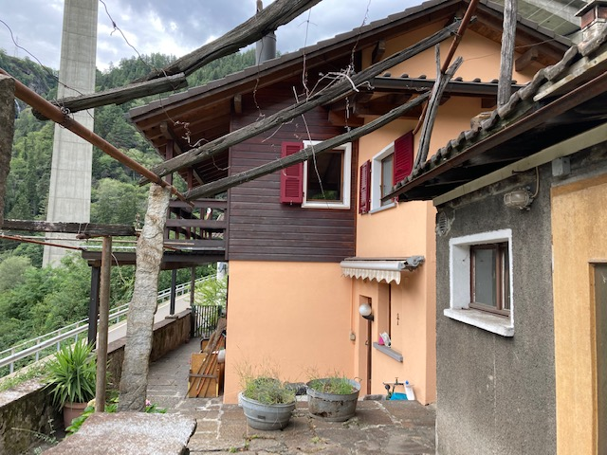

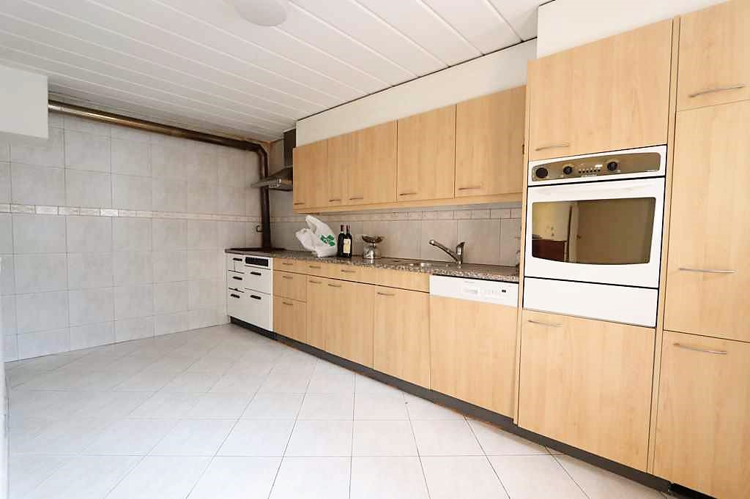
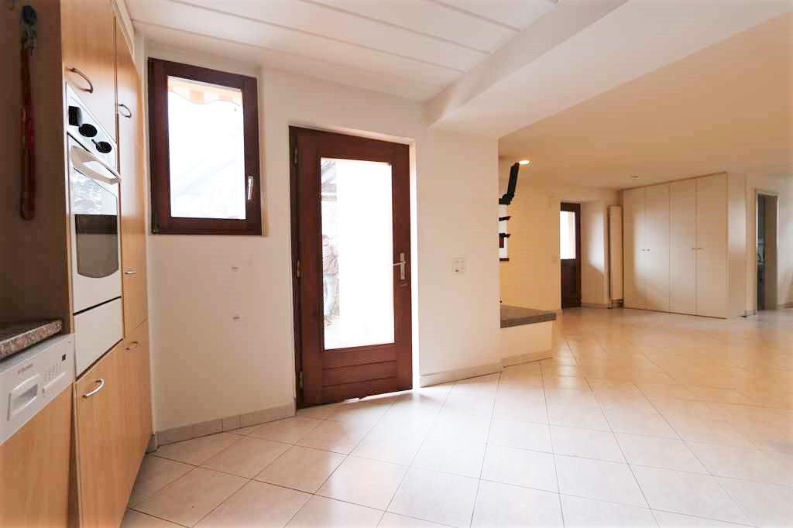

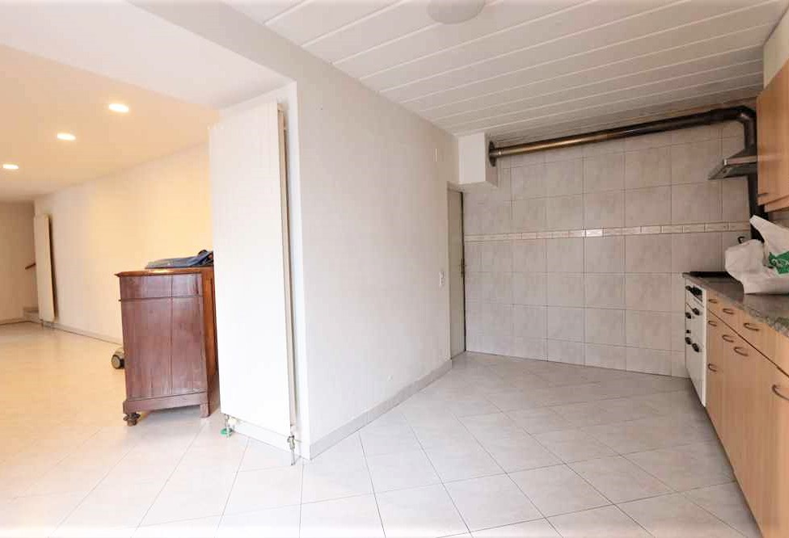
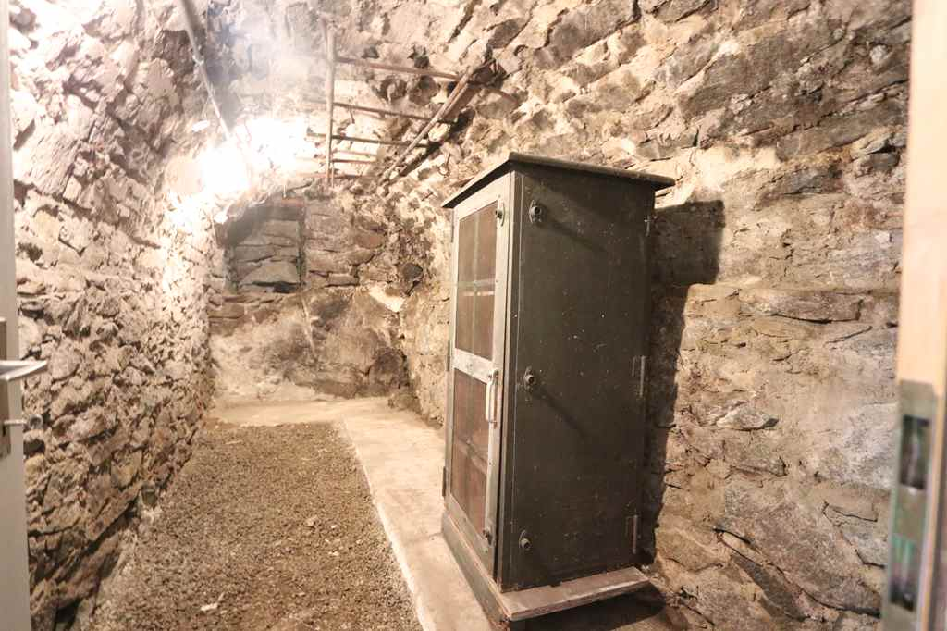

Wohnraum mit Kamin und WC soggiorno con camino e WC

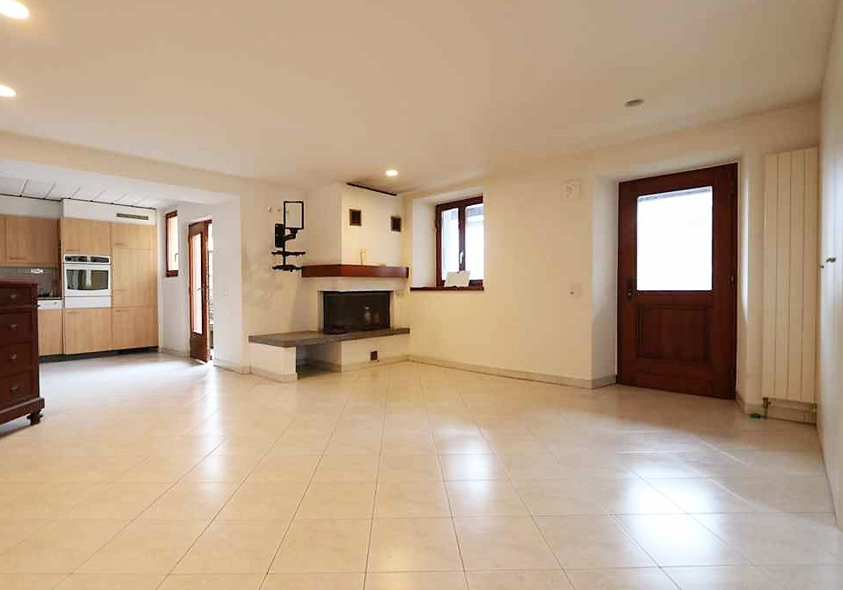
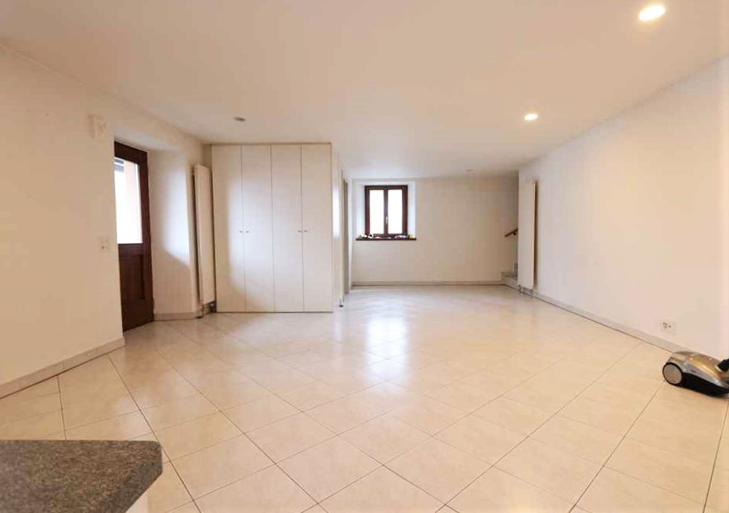

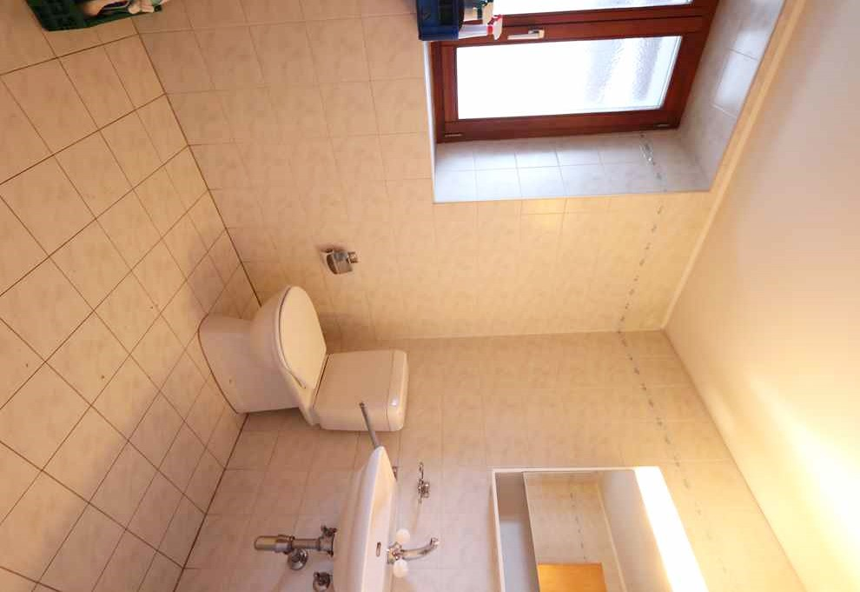
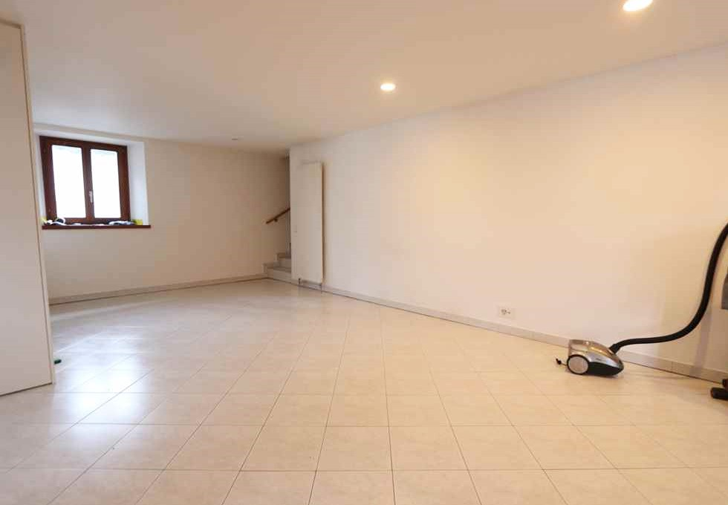

Treppenhaus, Zimmer mit Aussichtsbalkon scala, camera con balcone e vista
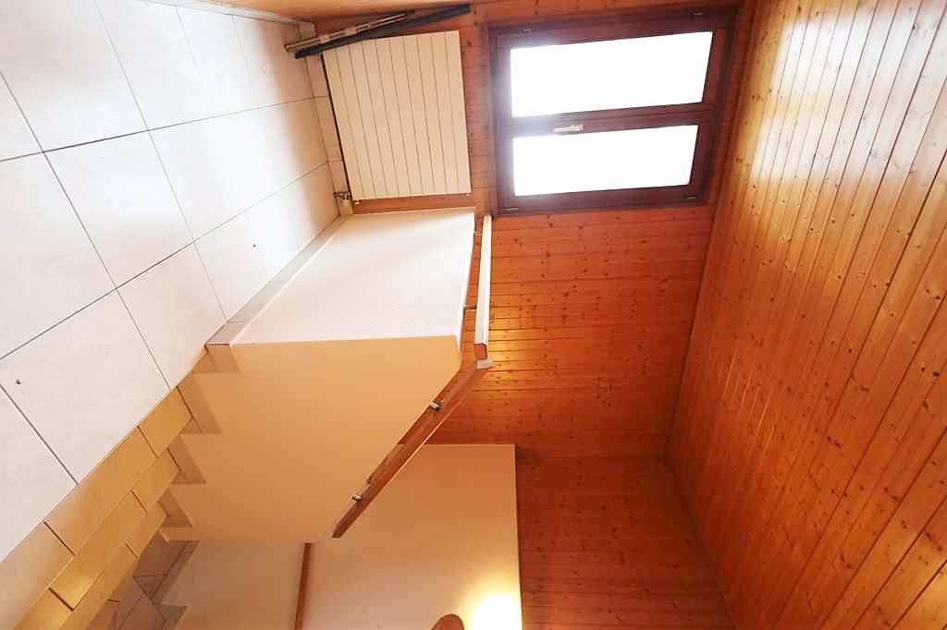
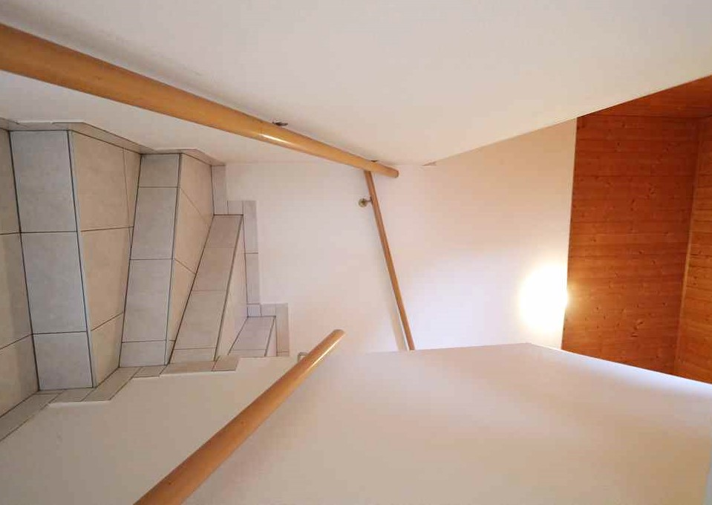

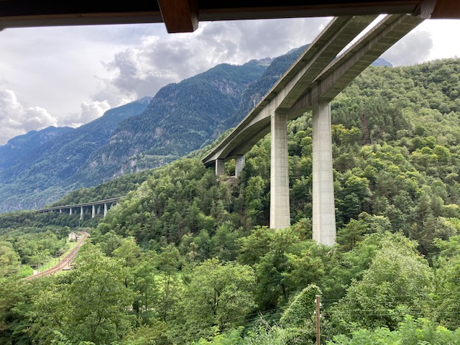
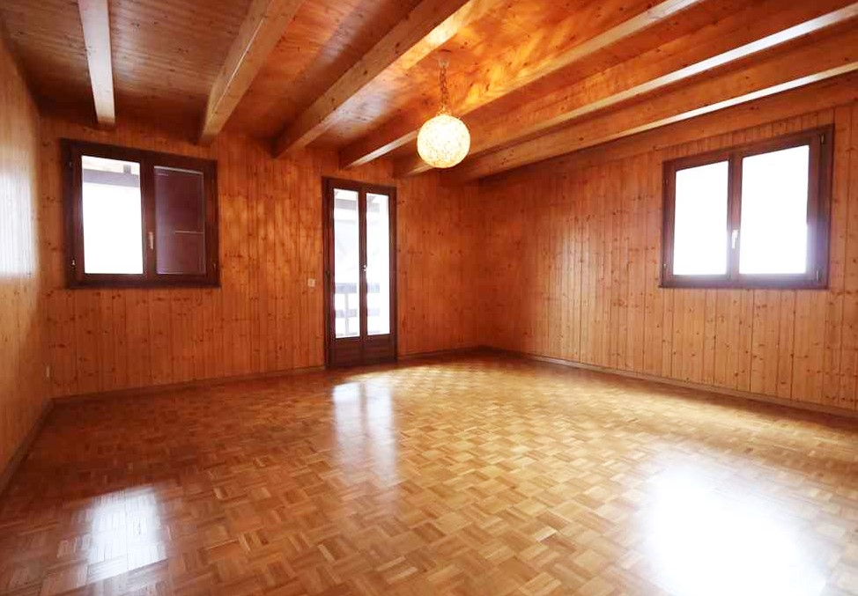

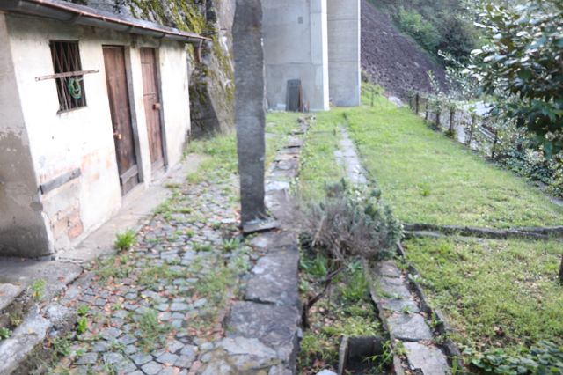
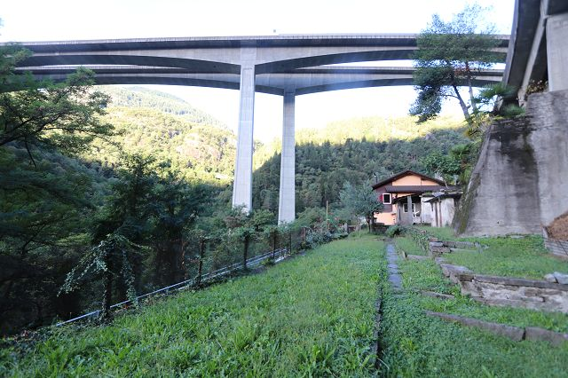

Bad, 2 Zimmer und Dusche/WC bagno, 2 camere e doccia/WC
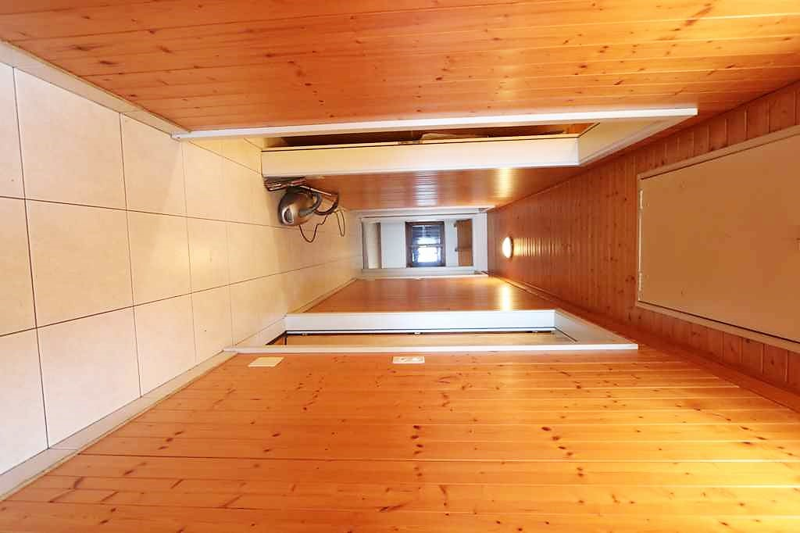

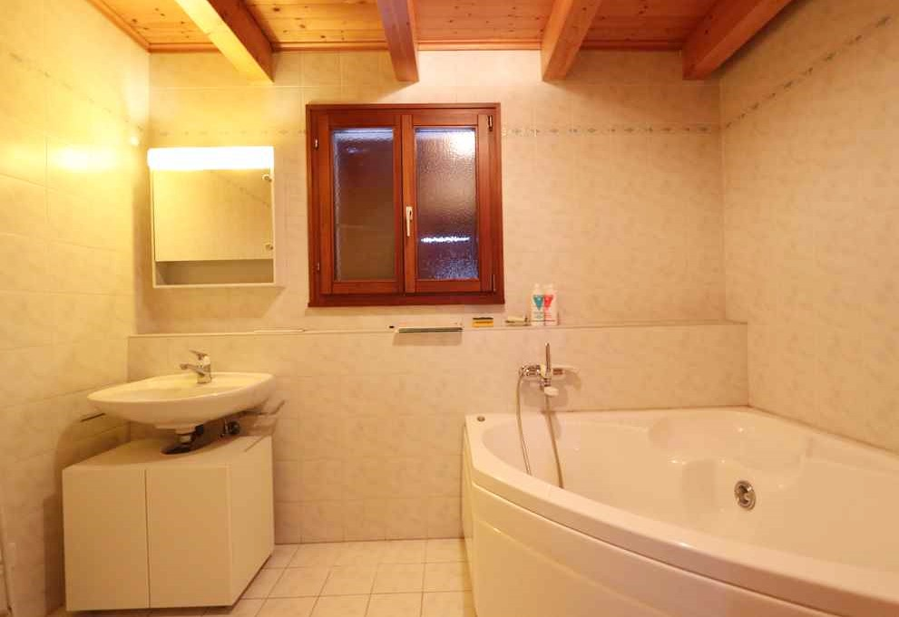

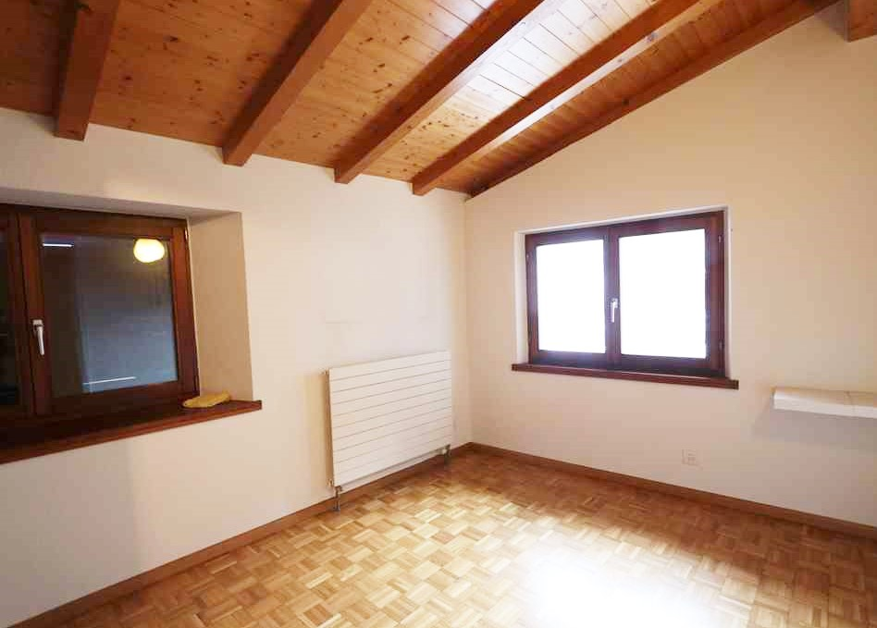
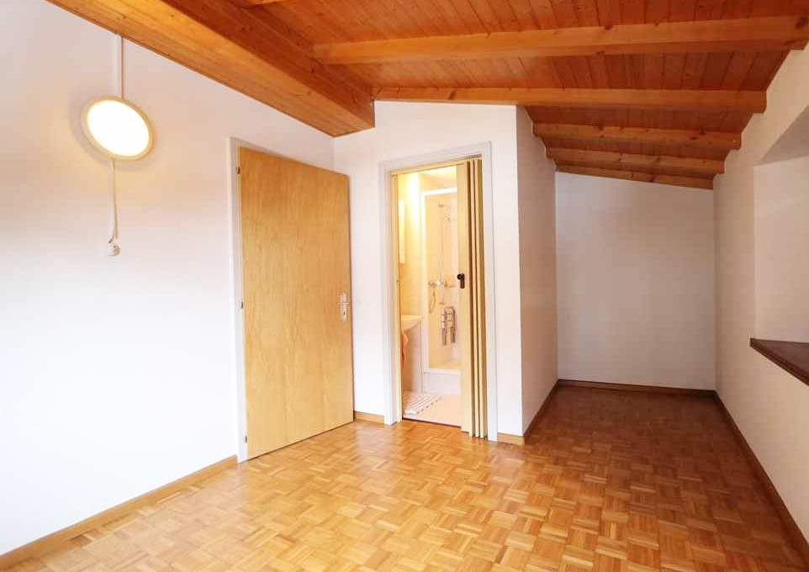

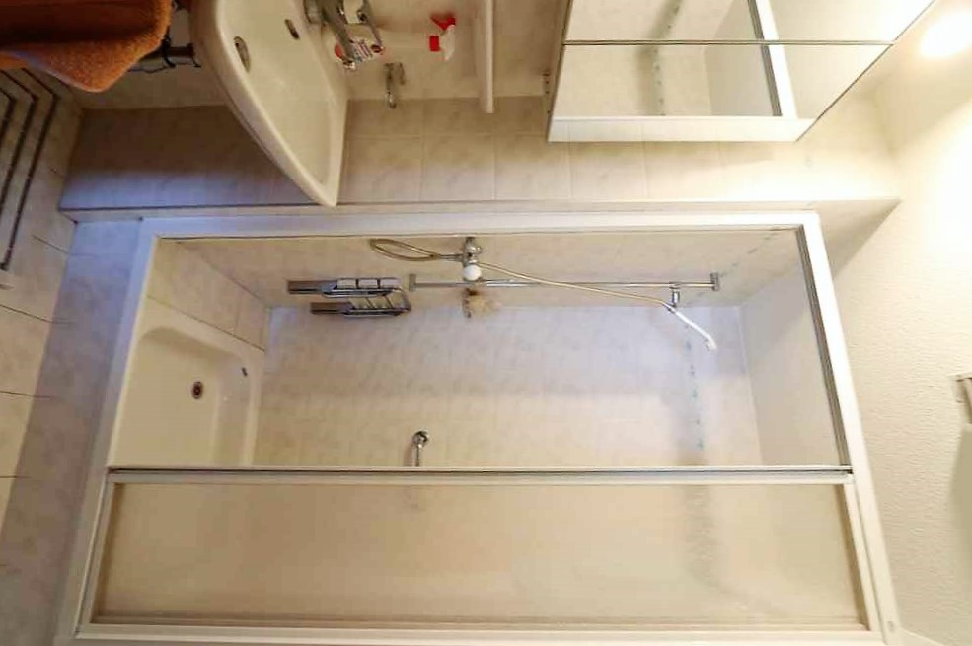
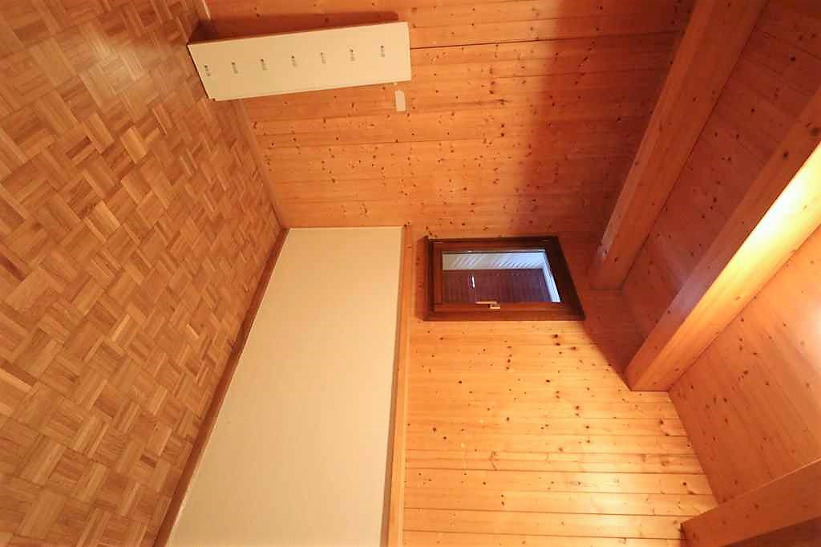

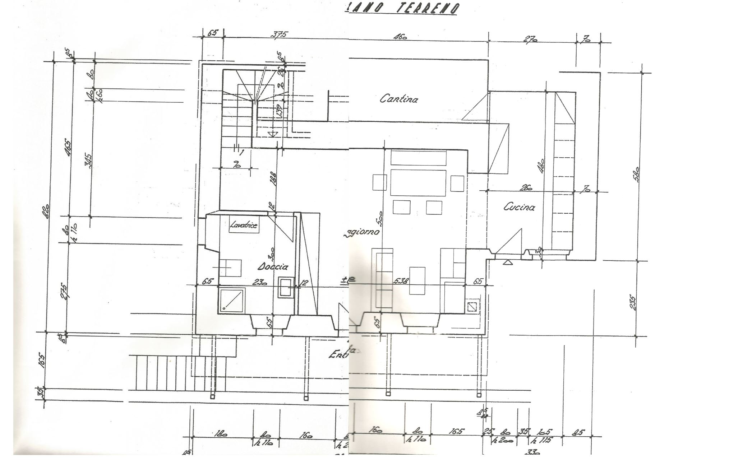

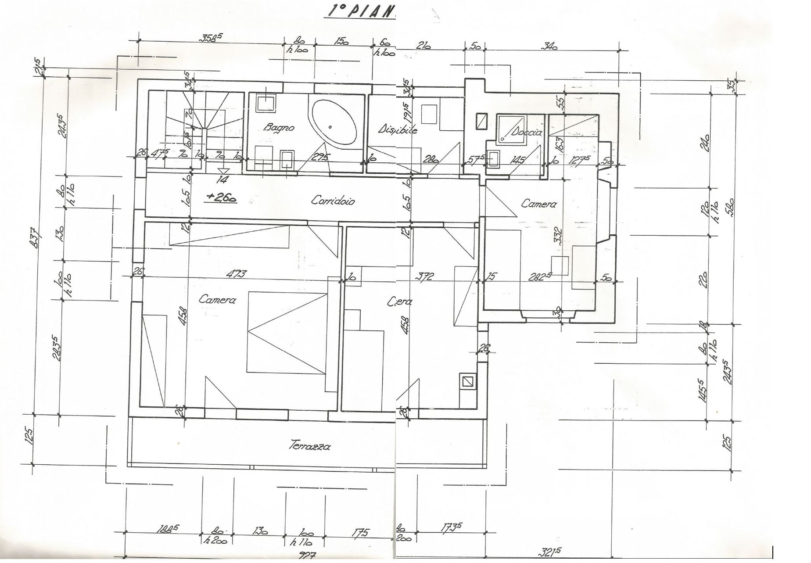
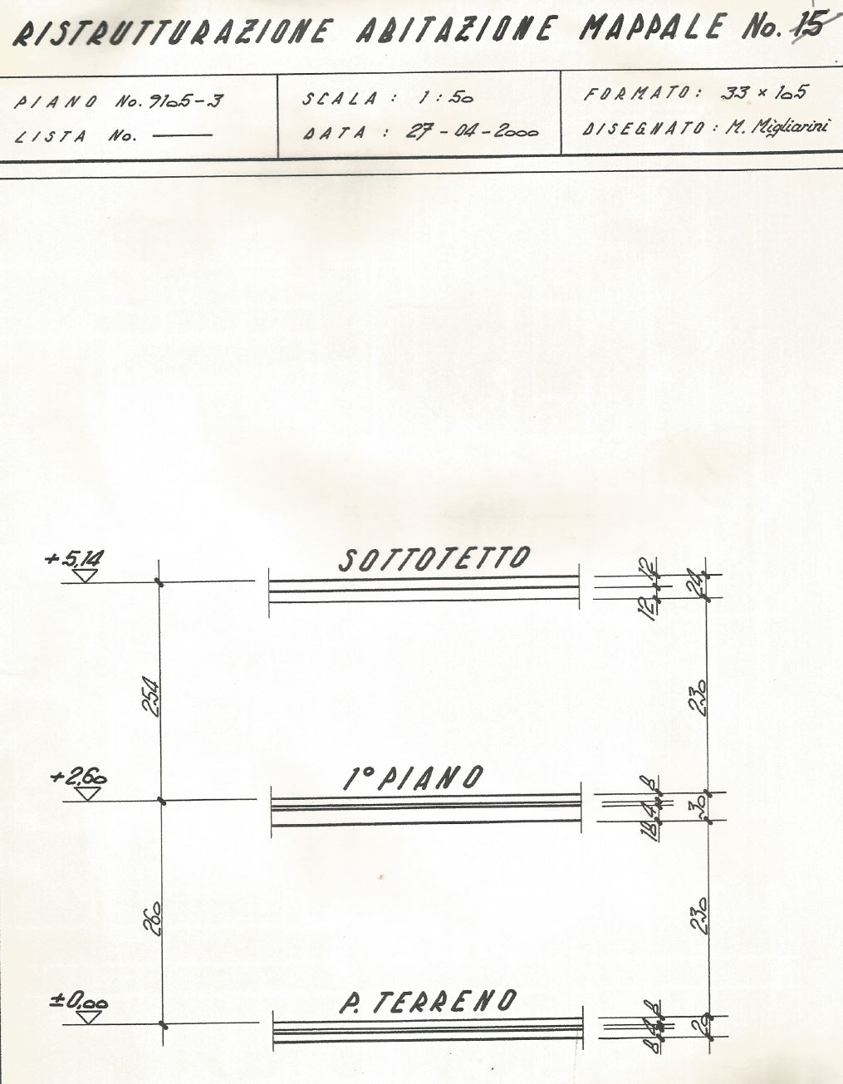

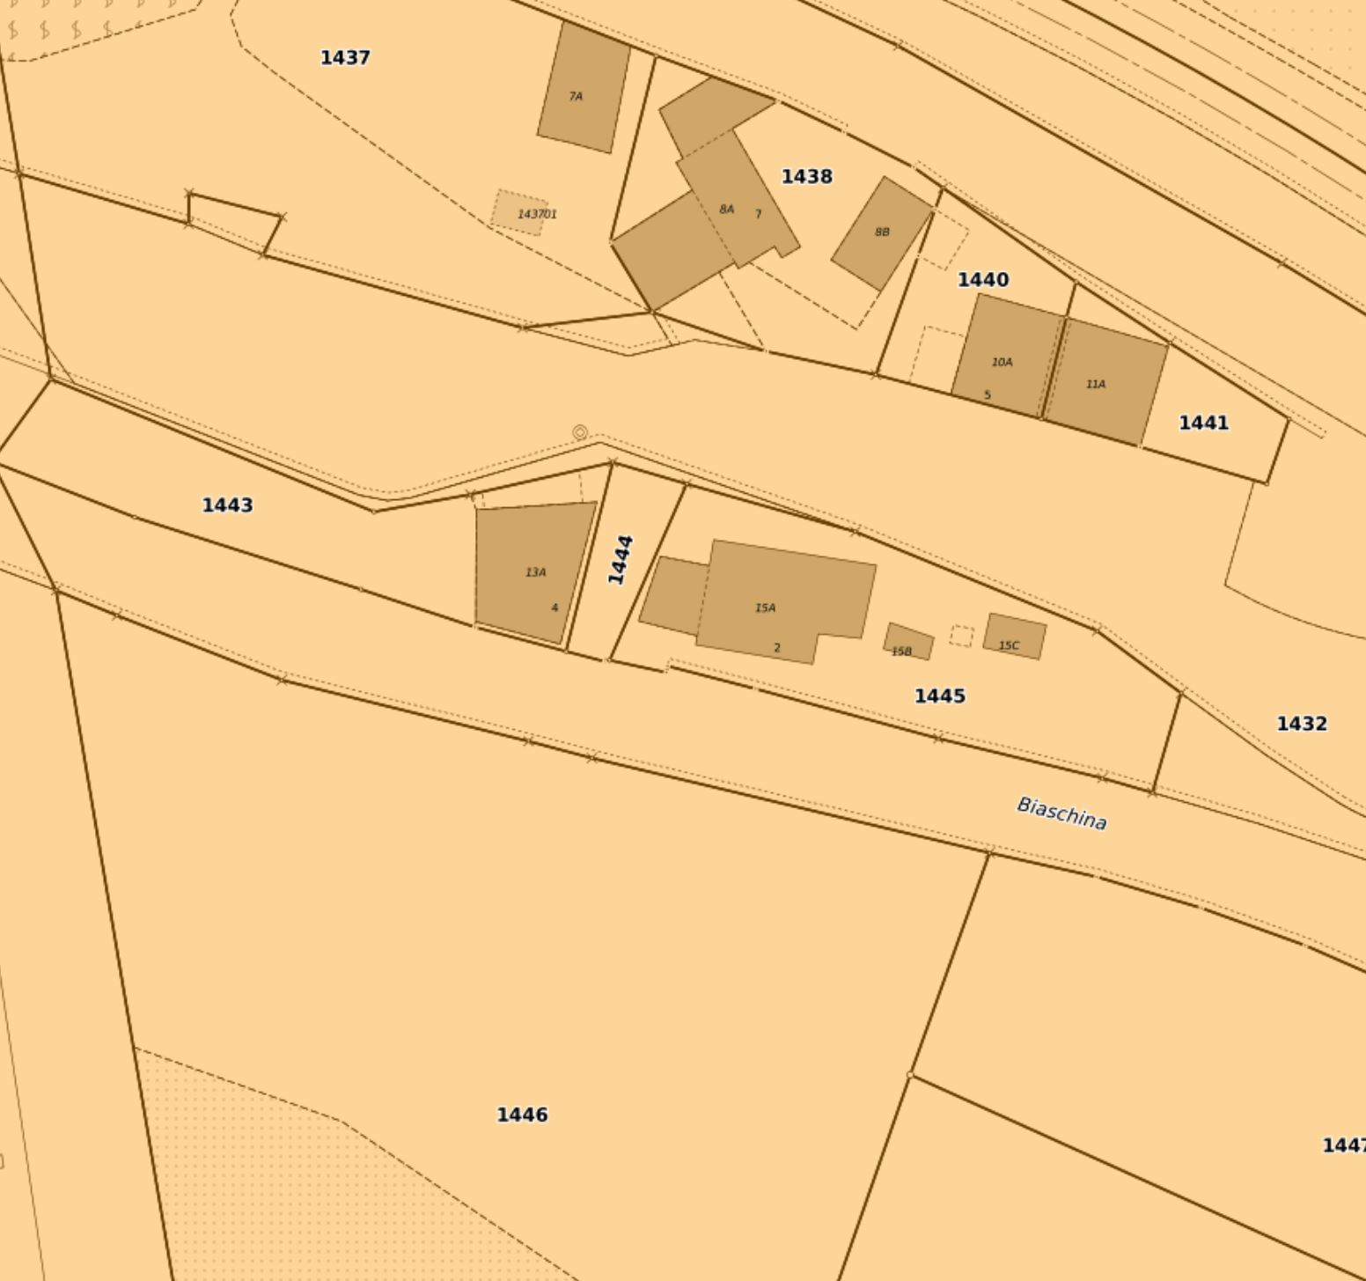

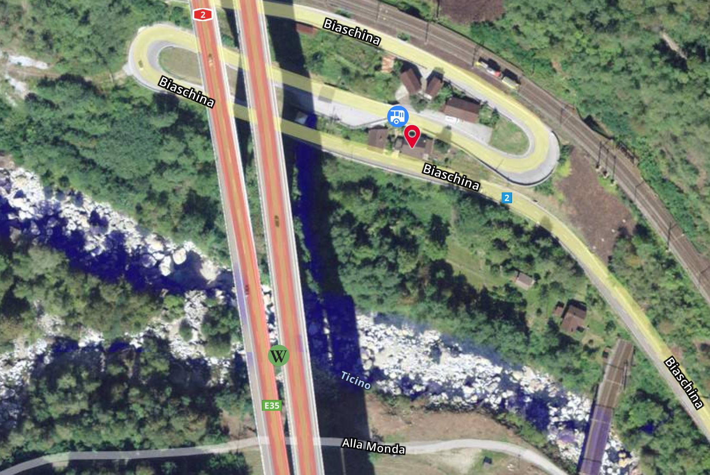

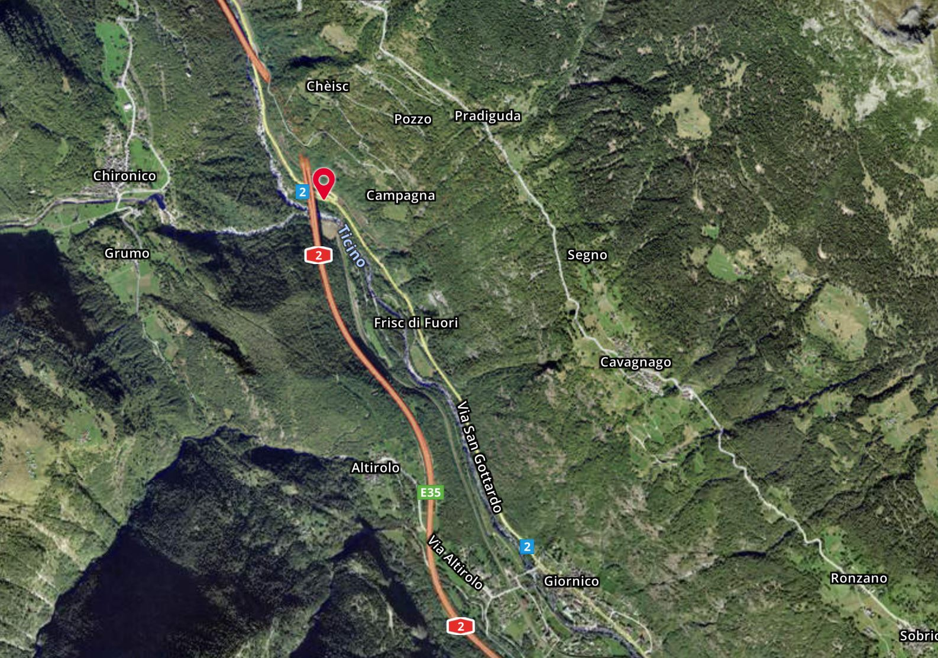

TICINO | Ascona

TICINO | Giornico

